**卫雨青**

* **背景信息**

性别：女

出生日期：1991.06.04

毕业时间：2015.07.01

现居住地：上海

生源地：江苏

紧急联系人：周经国

证件号码：32050219910604004X

通讯地址：复旦大学计算中心B204

邮政编码：200433

* **教育背景**

2013.09-至今 **复旦大学**，通信与信息系统专业 工学硕士

* 绩点3.69/4.00（专业绩点3.70）

2012.07-2012.08 **Notre Dame University**-Fudan University Summer School 交流学生

2010.09-2013.06 **复旦大学**，会计学专业（第二学位） 管理学士

2009.09-2013.06 **复旦大学**，通信科学与工程专业 理学学士

* 绩点3.45/4.00（专业绩点3.69）

2007.09-2009.06 **苏州中学**，国际班 高中生

* **实习经验**

2014.08-2015.08 **微软亚洲研究院CCIC云计算中心CAT组** **PM intern**

* 参与机器学习相关研究，并撰写相关介绍分析文档。
* 参与BesTV视频推荐系统Demo。
* 基于亚马逊一亿四千三百七十万真实历史评论记录，利用Spark MLlib机器学习库内的Collaborative Filtering 部署与Hadoop Yarn上进行大数据计算，并结合Frequently Bought Together 和 Top Ranking。设计并搭建电商推荐系统网站用于展示计算结果。
* 参与撰写Azure Compete Analysis，收集AWS、阿里云、金山云、Ucloud等云服务的客户反馈，测试虚拟机BenchMark性能及其普通网盘、SSD网盘等的IO性能，并整合报告。
* 基于Azure客户实时用量，制作统计报表，通过Streaming Analysis预测未来用量趋势。
* 设计Solution Accelerator Portal网页以及Azure Media Service网页 (PC & Mobile端，原型图见附)。
* 制作Customer Consumption Report, 并通过与PM组、产品组沟通获得其需求，从而设计面向PM和Engineer的双端口EA Portal供内部使用。
* EBC展示中心助理，协助展示产品、与客户沟通获得反馈并撰写报告等。

2012.03-2012.06 **上海东海证券公司** **TMT行研**

* 搜集上下游行业动态，整理半年度报表，
* 协助撰写行业研究报告。

2010.07-2010.09 **上海钜派投资咨询有限公司** **PTA**

* 第三方理财产品评估与推广。
* **在校实践**

2015.01-2015.02 中部地区中小城市教育模式调研寒假实践项目 项目负责人

2014.12-2015.05 复旦大学创新工场 创始成员

* 初期队员招募；项目网站建设；文案编辑。

2014.10-2015.05 复旦大学薪火集训 学员

2014.07-2014.09 长三角信息领域研究生培养模式比较研究暑期实践项目 项目负责人

2013.11-2014.03 复旦大学红帆训练营 成员

2012.12-2013.01 上海市外来务工人员生存状态调研寒假实践项目 项目负责人

2012.07-2012.08 上海市网络精英训练营 成员

2011.05-2011.09 赴青海果洛藏族自治州支教项目 项目负责人

* 联络当地教育局，招募支教队员并组织体能训练，设计支教课程。
* 募集助学资金三万元，另有各类物资图书等。
* 该项目获得校级优秀实践项目并传承至今。

2010.05-2010.06 上海世博会园区 志愿者

* 获得优秀志愿者称号
* **学生工作**

2014.03-2015.03 复旦大学信息学院研究生团学联 主席

* 带领团学联组织各类学术、文体、公益、实践活动，获得校优秀团学联称号。
* 积极与企业合作，让学生了解不同企业文化。
* 主办复旦大学首次十院联谊主题晚会。

2013.09-2014.03 复旦大学信息学院研究生团学联 体育部部长

2013.09-2014.09 复旦大学2013届信息学院通信与信息系统研究生 班级党支部书记

2011.09-2012.09 复旦大学信息科学与工程学院党建核心组 学生主任

2010.09-2011.09 复旦大学信息学院团委学生会 实践部部长

2009.09-2010.09 复旦大学腾飞书院09307班 团支部书记

* **学术科研**

2013.07-2013.09 参与复旦大学暑期科研项目，红外光纤传感研究。

2012.03-2013.03 负责复旦大学望道项目“基于柔性空芯光纤的小型化气体传感器系统”。

* 发表论文: Optimization of Hollow Waveguides as Absorption Cells for Spectroscopic Gas Sensing[J]. Applied spectroscopy, 2013, 67(3): 301-306.

2011.03-2012.03 参与复旦大学曦源项目 “波导式吸收腔在弯曲状况下的信噪比与有效光程率研究”。

* **获奖情况**

2014.09 复旦大学人民奖学金一等奖

2013.10 复旦大学优秀学生

2013.09 复旦大学研究生新生一等奖学金

2013.05 第十届“青年复旦”优秀毕业生

2013.05 复旦大学人民奖学金二等奖

2012.10 复旦大学信息科学与工程学院十佳学生

2012.09 复旦大学人民奖学金二等奖

2012.05 复旦大学优秀学生干部

2011.10 复旦大学优秀团干部

2011.09 复旦大学人民奖学金二等奖

2011.10 复旦大学优秀团员

2010.09 复旦大学人民奖学金二等奖

2010.05 复旦大学书院之星提名奖

* **技能特长**

IT技能 **数据分析**：Matlab，Origin **计算机语言**：C，Java，Python

**数据库**：SQL **原型设计**：熟悉Photoshop CS，Justinmind，Mockplus

**办公软件**：熟练掌握Office系列软件；能够结合数据库，绘制透视图表。

器乐 **古筝**，十级优秀，曾创办苏州中学民乐团，任首届团长

**圆号**，十级优秀，2008上海之春国际音乐节管乐独奏铜奖

写作 **中国青年作家协会**，会员

外语 GRE1360+3.5，CET6 597

* **总结**

具备良好的计算机能力，学习与适应能力强，

具备良好的沟通能力、表达能力和观察能力，团队意识强。

对互联网行业兴趣强烈，有数据挖掘、前端设计等相关经历。能够对产品进行综合分析与判断。

附:

电商推荐系统Demo，手机端设计原型：

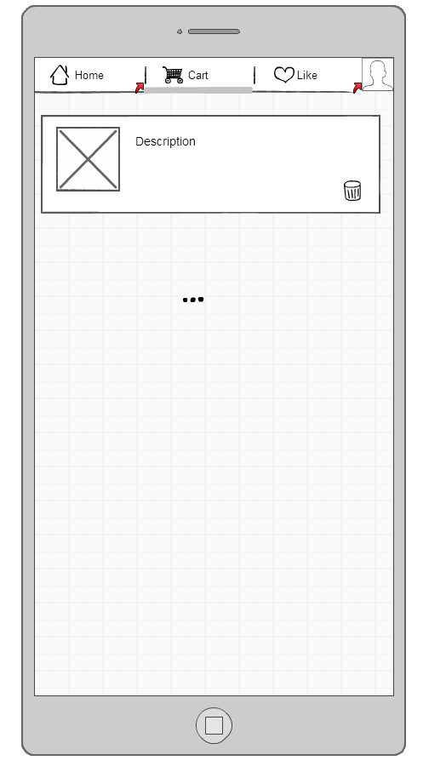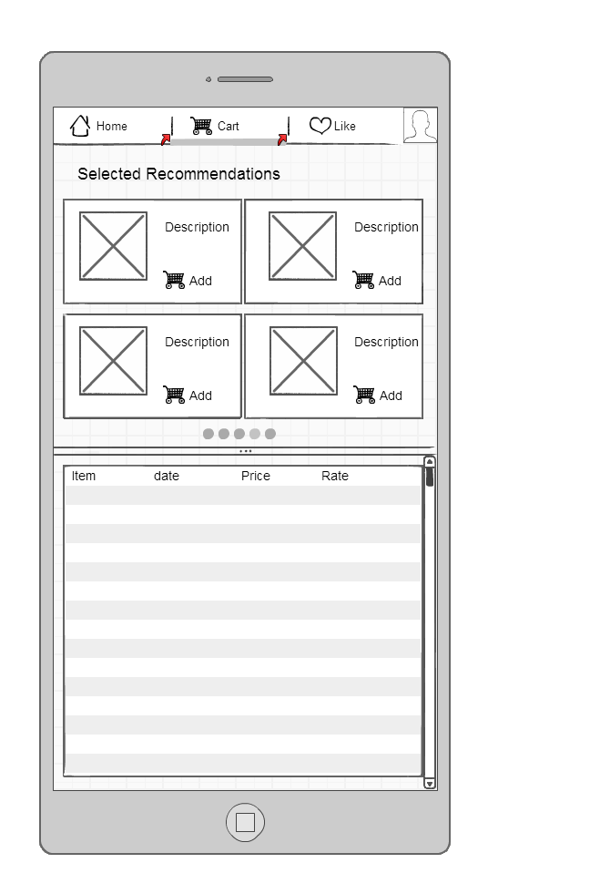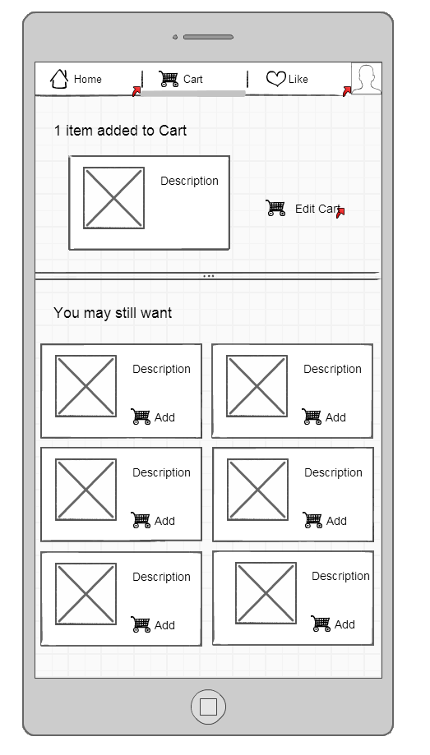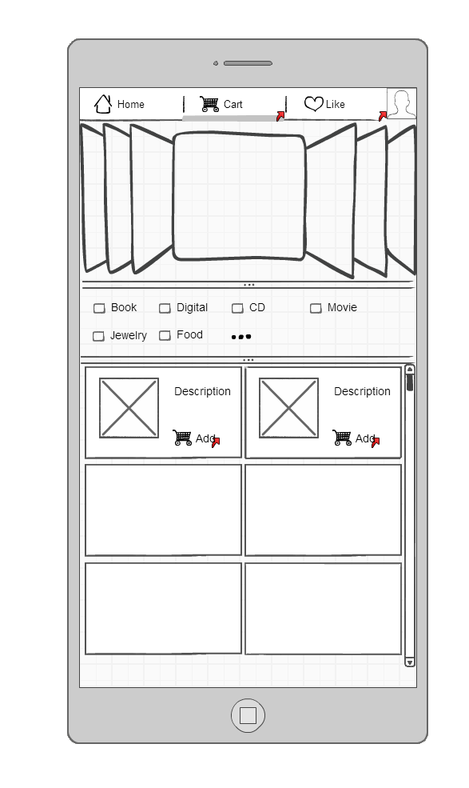

Solution Accelerator Portal，手机端设计

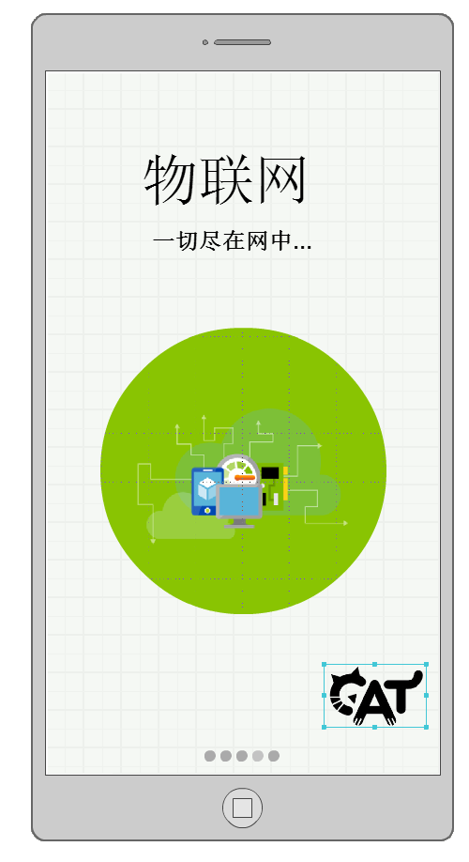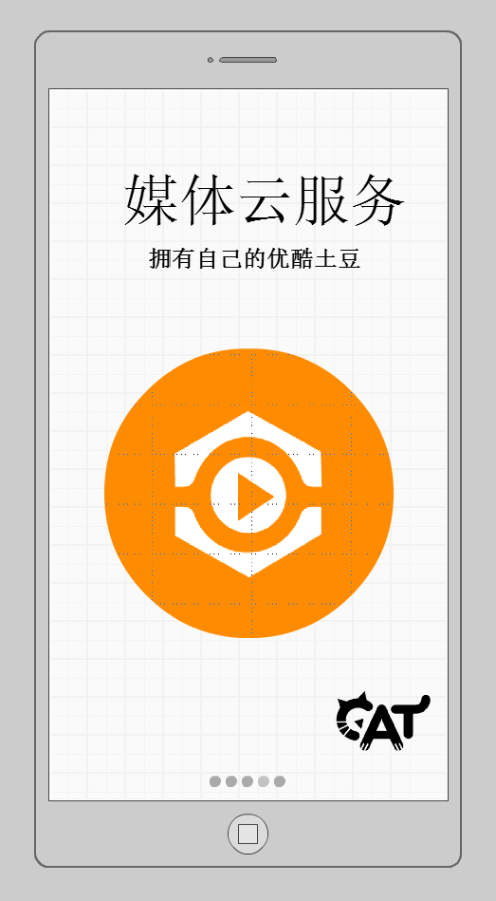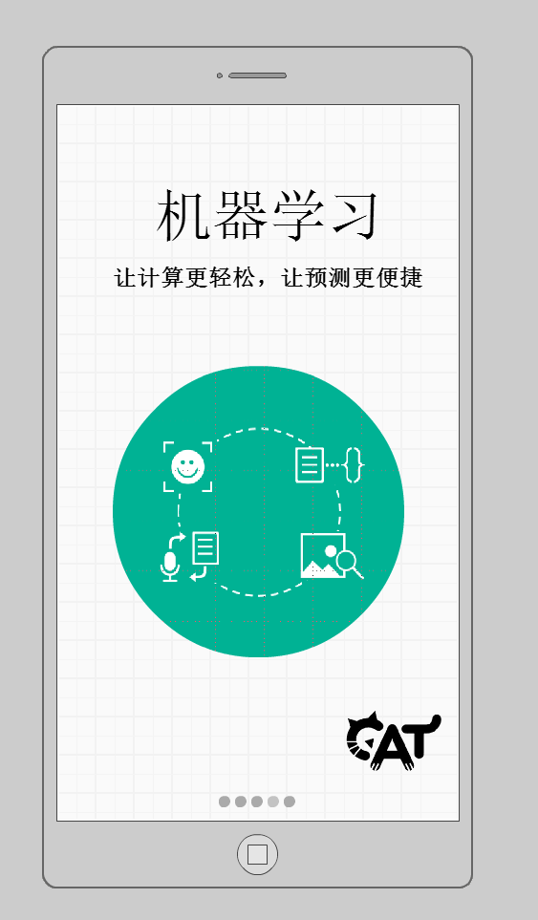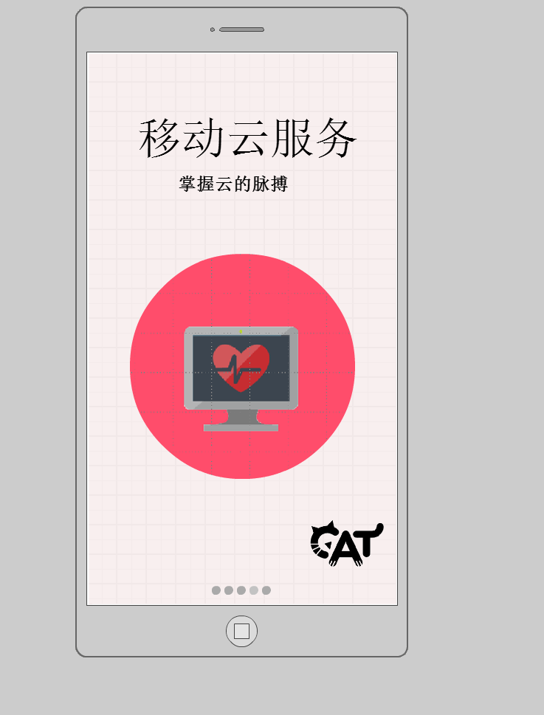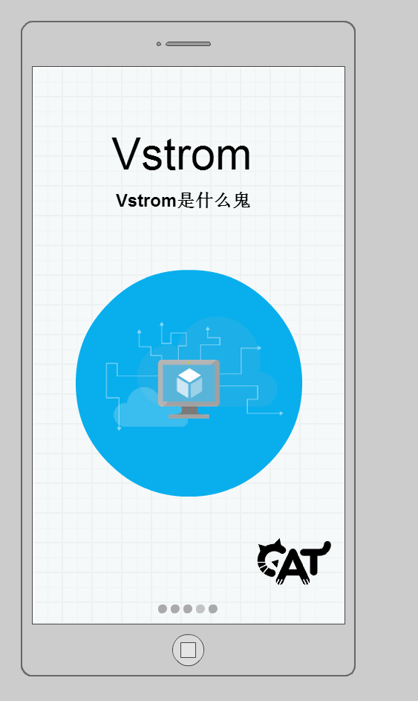

内部工具EA Portal：

